MISA CON NIÑOS
CUARESMA
Juntos hacia lo alto.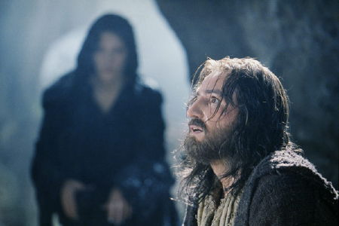

Te lo pedimos con María, reina de las Misiones. Amén.

6 de marzo del 2022

Cuaresma-1º C

Las tentaciones
Lucas 4, 1-13: “El espíritu lo fue llevando por el desierto, mientras era tentado”.
MENSAJE: Dios tiene un proyecto de VIDA para mí que me eleva (ELEVAngelio)

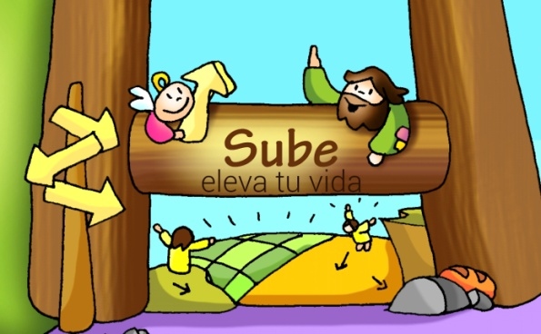

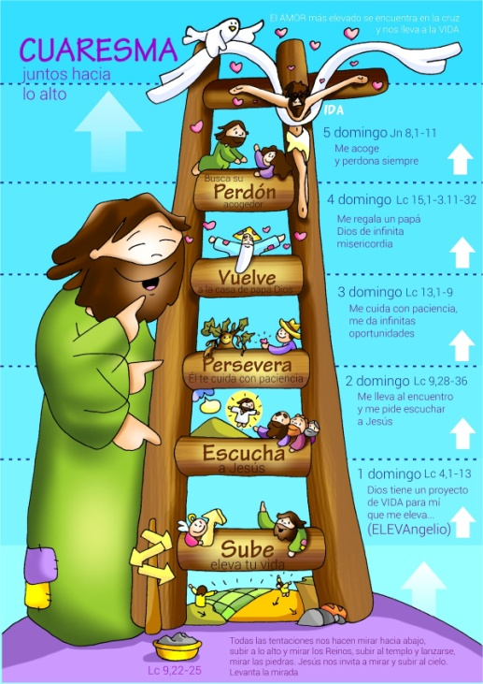
1. MONICIÓN DE ENTRADA
Monitor:
Hermanos y hermanas: Estos días pasados veíamos las imágenes bellas de los disfraces de carnaval tan vistosos por su colorido y creatividad. Estamos comenzando la cuaresma, un tiempo para despojarnos de nuestras máscaras y emprender el cambio interior, de corazón y de vida. Dios tiene un proyecto de VIDA para cada uno de nosotros, un proyecto que nos eleva y nos salva. Subamos con Jesús este camino cuaresmal de conversión para celebrar juntos en Semana Santa la muerte y resurrección del Señor. Jesús, en este primer domingo, vence las tentaciones en el desierto, y elige el camino del evangelio. Amigos, iniciemos la cuaresma, volvamos nuestros ojos a Dios, pidamos su fuerza para vencer las a vencer las pruebas que nos aparezcan en el camino y vivir el evangelio.
(Podemos elaborar un cartel de cuaresma, o empezar a colocar la primera parte de la escalera de Fano en un corcho grande).

Sacerdote:

-Que la paz y la misericordia de Dios nuestro Padre, esté con vosotros.

2. SÚPLICAS DE PERDÓN

Sacerdote: Reconocemos nuestros pecados:
- Padres: Porque caemos en la tentación de tener tantas cosas, haciéndonos insensibles a las necesidades de los demás. Señor, ten piedad.

- Catequistas: Porque caemos en la tentación de poder y dominar a los demás e incluso a Dios. Cristo, ten piedad.

- Niños: Porque caemos en la tentación de vencer, de tener el orgullo de creernos mejores que los otros. Señor, ten piedad.

Sacerdote Que el Dios del amor tenga misericordia de nosotros, perdone nuestros pecados y nos lleve a la vida eterna. Amén.

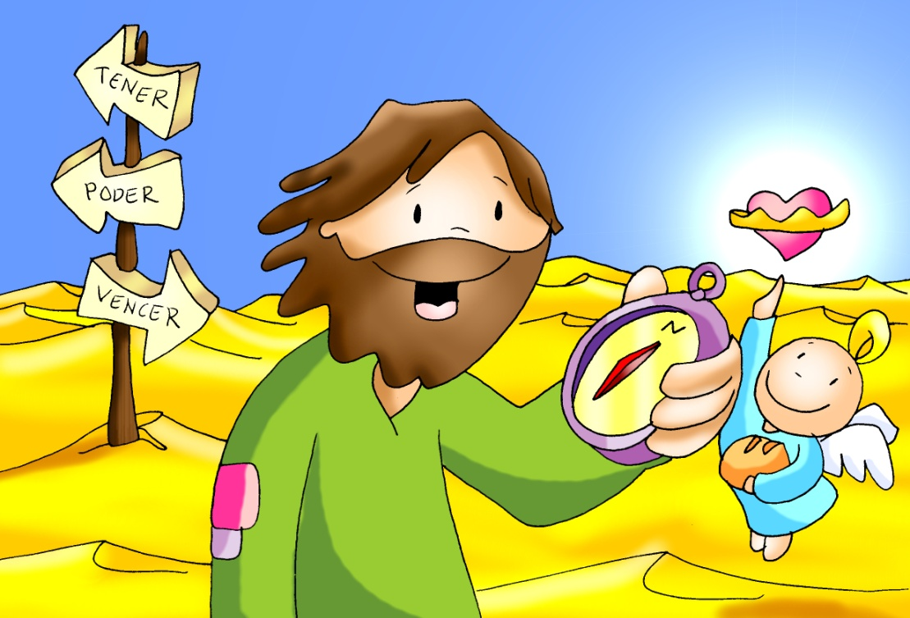
3. MONICIÓN A LAS LECTURAS
Monitor:
La Palabra de Dios de este primer domingo de Cuaresma, intenta ayudarnos a confesar nuestra fe en Dios que nos quiere y busca hacernos felices. En la primera lectura el pueblo escogido proclama su fe en Dios que le acaba de liberar de la esclavitud. Jesús, en el desierto sufre tres pruebas, pero él se mantiene fiel a la voluntad del Padre cuando fue tentado. Y S. Pablo nos anima a creer con el corazón y confesar con los labios esta fe.
LECTURAS
- Deuteronomio 26, 4- 10: Profesión de fe del pueblo escogido.

Moisés habló al pueblo, diciendo: «El sacerdote tomará de tu mano la cesta con las primicias de todos los frutos y la pondrá ante el altar del Señor, tu Dios. Entonces tomarás la palabra y dirás ante el Señor, tu Dios: “Mi padre fue un arameo errante, que bajó a Egipto, y se estableció allí como emigrante, con pocas personas, pero allí se convirtió en un pueblo grande, fuerte y numeroso. Los egipcios nos maltrataron, nos oprimieron y nos impusieron una dura esclavitud. Entonces clamamos al Señor, Dios de nuestros padres, y el Señor escuchó nuestros gritos, miró nuestra indefensión, nuestra angustia y nuestra opresión. El Señor nos sacó de Egipto con mano fuerte y brazo extendido, en medio de gran terror, con signos y prodigios, y nos trajo a este lugar, y nos dio esta tierra, una tierra que mana leche y miel. Por eso, ahora traigo aquí las primicias de los frutos del suelo que tú, Señor, me has dado”. Los pondrás ante el Señor, tu Dios, y te postrarás en presencia del Señor, tu Dios».

- Sal. 90:
Quédate conmigo, Señor, en la tribulación.

- Romanos 10, 8-13: Profesión de fe del que cree en Jesucristo

. LUCAS 4, 1-13: El espíritu lo fue llevando por el desierto, mientras era tentado

Narrador: En aquel tiempo, Jesús, lleno del Espíritu Santo, volvió del Jordán y el Espíritu lo fue llevando durante cuarenta días por el desierto, mientras era tentado por el diablo. En todos aquellos días estuvo sin comer y, al final, sintió hambre. Entonces el diablo le dijo:
Diablo: -«Si eres Hijo de Dios, di a esta piedra que se convierta en pan».
Narrador: Jesús le contestó:
Jesús: -«Está escrito: “No solo de pan vive el hombre”».
Narrador: Después, llevándole a lo alto, el diablo le mostró en un instante todos los reinos de! mundo y le dijo:
Diablo: -«Te daré el poder y la gloria de todo eso, porque a mí me ha sido dado, y yo lo doy a quien quiero. Si tú te arrodillas delante de mí, todo será tuyo».
Narrador: Respondiendo Jesús, le dijo:
Jesús: -«Está escrito: “Al Señor, tu Dios, adorarás y a él solo darás culto”».
Narrador: Entonces lo llevó a Jerusalén y lo puso en el alero del templo y le dijo:
Diablo: -«Si eres Hijo de Dios, tírate de aquí abajo, porque está escrito: “Ha dado órdenes a sus ángeles acerca de ti, para que te cuiden”, y también: “Te sostendrán en sus manos, para que tu pie no tropiece contra ninguna piedra”».
Narrador: Respondiendo Jesús, le dijo:
Jesús: -«Está escrito: “No tentarás al Señor, tu Dios”».
Narrador: Acabada toda tentación, el demonio se marchó hasta otra ocasión.

Palabra del Señor.

(Narrador-Diablo-Jesús).

4. IMPOSICIÓN DE LA CENIZA Y ACOGIDA DEL EVANGELIO

Monitor: Vamos a imponer la ceniza a los niños como un gesto de que toda la comunidad se pone en camino de conversión, de cambio de vida. Pensamos en las actitudes malas de nuestra vida y nos acercamos a recibir la ceniza pidiendo perdón a Jesús y tocamos con la mano los evangelios (o acercamos la mano) acogiendo las palabras del sacerdote: “conviértete y cree en el evangelio”.


Sacerdote: Oh Dios, que no quieres la muerte del pecador, sino su arrepentimiento: escucha con bondad nuestras súplicas y dígnate bendecir (+) esta ceniza que vamos a imponer sobre nuestras cabezas. Y porque sabemos que somos polvo y al polvo hemos de volver, concédenos, por medio de las prácticas cuaresmales el perdón de los pecados; así podremos alcanzar, a imagen de tu Hijo resucitado, la vida nueva de tu Reino. Por JCNS.
(En silencio, el sacerdote y los ministros imponen la ceniza a los fieles que se acercan al presbiterio, no es necesario tocarles por razones sanitarias. Y a cada uno dice: Conviértete y cree en el Evangelio. Y luego los fieles hacen algún gesto de adoración al evangelio).

5. ORACIÓN DE LOS FIELES

Sacerdote: Señor, también nosotros somos tentados, como Jesús, en el camino de la vida de cada día. Por eso te pedimos:

-Líbranos del mal, Señor.

- Padre, que no caigamos en la tentación de vivir una fe mediocre. Oremos.

- Padre, que no caigamos en la tentación de excluir a Jesús y a su evangelio de nuestra vida. Oremos.

- Padre, que no caigamos en la tentación buscar la felicidad en la acumulación de bienes o poderes. Oremos.

- Padre, que no caigamos en la tentación de utilizar a los demás para nuestros caprichos. Oremos.

- Padre, que no caigamos en la tentación de ponerte al servicio de nuestros intereses. Oremos.

- Padre, que no caigamos en la tentación de alejar a Dios de nuestra vida. Oremos.

- Padre, que no caigamos en la tentación de creernos buenos, sin necesidad de conversión. Oremos.

- Padre, que se resuelva el conflicto en Ucrania, y se restablezca pronto la paz y la convivencia. Oremos.

Sacerdote: Escúchanos, Padre, y danos la vida nueva de Jesucristo. Que vive y reina…

6. PROCESIÓN DE OFRENDAS

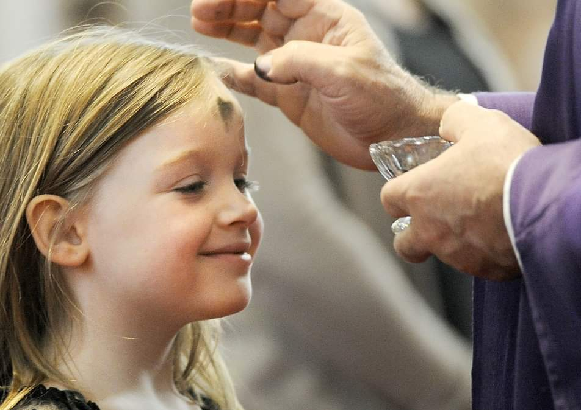
- UNA CRUZ:

Durante la cuaresma miramos a la cruz donde Jesús va a dar su vida por nosotros el viernes santo. Miremos pues a la cruz con amor y arrepentimiento, pues el Dios misericordioso va a dar su vida para salvarnos.

- UNA TARJETA CON LA PALABRA SERVIR:

En la vida nos van apareciendo pruebas para probar nuestra fe. En la palabra de Dios encontraremos el camino para vencer las tentaciones: “servir” a Dios y a los hermanos, como Jesús.

- LA CENIZA Y LAS PALABRAS “CONVIÉRTETE Y CREE EN EL EVANGELIO”:

Recibir la ceniza es manifestar públicamente que queremos iniciar el cambio de vida y que asumimos dedicar cada día unos minutos a orar la palabra de Dios.

- PAN Y EL VINO:

El pan y el vino transforman nuestra vida en seguidores de Jesús, testigos fieles de su evangelio.

ORACIÓN de GRACIAS

FELIZ DOMINGO DÍA DEL SEÑOR
RED CATEQUISTAS GALICIA
Juntos subiendo hacia lo alto
Jesús: comenzamos la cuaresma, un tiempo de renovación de nuestra vida, de subir juntos, en comunidad hacia la Pascua.
En este primer domingo, vamos por el desierto, un lugar solitario y silencioso para hacer una parada en nuestra vida y descubrir cómo seguimos al Señor.
Las tentaciones comienzan a poner a prueba mi amor a Ti: los deseos de tener cosas, el afán de poder y dominar o las ganas de vencer y triunfar a costa de quien sea. Y tantas veces te fallo, no paso la prueba.
Jesús, maestro y amigo, en esta semana quiero empezar a descubrir el proyecto de vida que tienes para mí en el Evangelio. Tu proyecto me eleva, me hace más feliz, más parecido a Ti. Quiero servir, ser pan para el que pasa hambre; ganar para los que no tienen; utilizar el poder que tengamos para ofrecernos a los otros.
Este es el camino de la PAZ que hoy necesita nuestro mundo en guerra, con tanto dolor y tanta muerte en nuestra vieja Europa.
Jesús, enséñame a confiar en Ti, con tu ayuda no caeré en la tentación y subiré, renovado y en comunidad, a tu encuentro en la noche grande de la Pascua.

Te lo pedimos con María, reina de las Misiones. Amén.

